

Dansk manual

Model: TrueGuard SmartHome
Indholdsfortegnelse
Introduktion til TrueGuard SmartHome 3
Kom godt i gang 3
Tilvalgs moduler til dit TrueGuard SmartHome 3
Oversigt over kontrolpanelet 4
Montering af kontrolpanel 4
Montering af tilvalgsmoduler 4
Strømforsyning 4
Netværk 4
Områder 5
Opsætning af TrueGuard SmartHome 6
TrueConnect APP oprettelse 6
Brugen af SmartHome touch display 7
TrueGuard SmartHome menusystemer 9
Opsætnings guide ved brug af SmartHome panelet 10
Step 1 : Sammenkodning af enheder 10
Opsætning af brugere i systemet 11
Gennemgang af programmerings menuen 12
Gennemgang af tekniker menuen 13
Enheder faneblad 13
Panel faneblad 14
Netværk faneblad 14
Rapportering faneblad 15
Log faneblad 15
Sammenkodningsprocedure for TrueGuard enheder 16
TrueGuard SmartHome Specifikationer 18
Aktivering af sensorer i de forskellige zonetyper og tilkoblings tilstande Fejl! Der er ikke defineret et bogmærke.

Introduktion til TrueGuard SmartHome
Tillykke med dit nye TrueGuard SmartHome alarm- og hjemmestyringssystem. TrueGuard SmartHome er en innovation alarm og hjemmestyrings enhed til at sikre og styre dit hjem.

Kom godt i gang
Det er vigtigt at du kommer godt i gang med både opsætningen af dit nye alarmsystem og opsætningen af dine sensorer og andet tilbehør.
Vi har lavet videoer, der guider dig godt i gang – se den på vores YouTube kanal. Søg efter ’TrueGuard kom godt i gang’ på YouTube og se den. Klik ellers her

Du kan finde mange videoer om TrueGuard alarmerne og de forskellige APPs til TrueGuard på youtube – søg efter TrueGuard og find TrueGuard kanalen på youtube – eller se mange af dem på www.TrueGuard.dk

Hold din nye TrueGuard SmartHome alarm opdateret
Der vil løbende komme opdateringer til din TrueGuard SmartHome alarm. Nye smarte funktioner, nye enheder og nye muligheder. Derfor er det vigtigt at du holder dig opdateret. Tilmeld dig nyhedsbrevet på www.TrueGuard.dk. Så får du email når der sker noget nyt – følg også TrueGuard på facebook for at få nyheder.

Support
Har du spørgsmål til opsætningen af din TrueGuard alarm bedes du kontakte din TrueGuard forhandler. Ellers se videoer på youtube med typiske problemer eller send os en email på info@TrueGuard.dk

Tilvalgs moduler til dit TrueGuard SmartHome
Wifi modul
Giver SmartHome alarmen mulighed for at kunne koble på dit trådløse netværk i boligen.

GSM modul
Giver SmartHome alarmen mulighed for at kunne sende rapporter via SMS, MMS og tale. Samtidig med data forbindelse via 3G.

Z-Wave modul
Giver SmartHome alarmen mulighed for at kunne kommunikere og styre visse z-wave enheder. Under løbende udvikling.

Tilmeld dig nyhedsbrev på www.TrueGuard.dk for at holde dig opdateret.

Producenten eller forhandleren kan ikke stilles til ansvar for fejl forårsaget af ukorrekt brug af alarmsystemet eller for skader og/eller tab i forbindelse med indbrud og tyveri.

Oversigt over kontrolpanelet
Bagside
Front
- Hjemknap
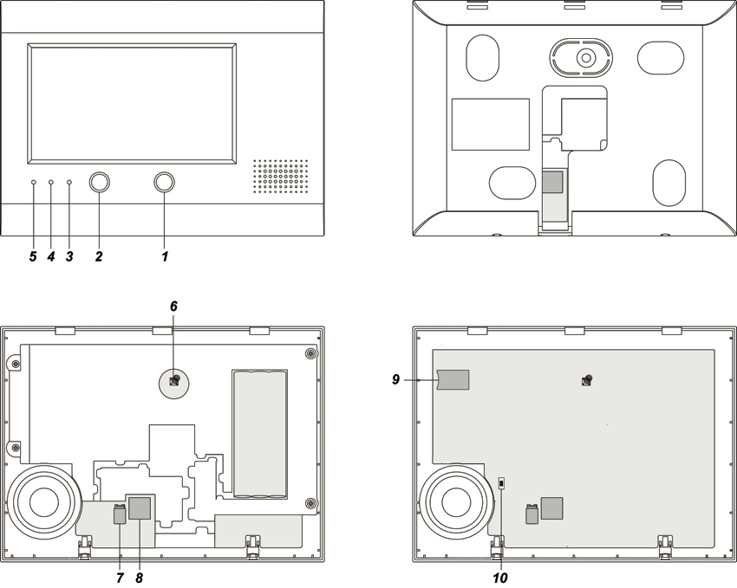
- Overfaldsknap – tryk og hold inde for at aktivere overfaldsalarm
- Fejl LED
  - Tændt : Fejl i systemet
  - Slukket : Ingen fejl eller system i Fuldsikret.
Bagside uden cover
Bagside uden intern cover
- Mikrofon
- Power LED
  - Tændt : Strøm ok
  - Slukket : 230 V fejl eller batteri slukket.
- Sabotage kontakt
- Strømforsyningstik (12 V 2 A)
- Netværksstik
- GSM modul m. SIM kort holder
- Batteri kontakt (sikre dig at batteri er tændt)

Montering af kontrolpanel
Monter kontrolpanelet tæt ved et 230 V udtag/stikkontakt. Skru først monterings beslaget op på væggen og sæt kontrolpanelet på efter du har isat SIM kort (hvis du har GSM Modul), strømstik og netværkskabel.

Montering af tilvalgsmoduler
For at kunne montere tilvalgs modulerne (Wifi, Z-wave eller GSM modul) skal det interne cover af.

Strømforsyning
Kontrolpanelet forsynes af den medfølgende strømforsyning på 12V DC. Panelet har indbygget backup batteri, som skal tændes når alarmen tages i brug. Tænd backup batteri på kontakten (nr.10). Backupbatteriet holder kontrolpanelet på nødstrøm i op til 12 timer. Batteriet lades op af panelet. Når kontrolpanelet kører på nødstrøm og 230 V forsyning er nede vil den grønne lysdiode (nr. 5) på fronten være slukket. Det tager ca. 72 timer at lade backup batteriet helt op.

Netværk
For at få bedst udnyttelse af din TrueGuard SmartHome alarm anbefaler vi at du kobler alarmen på dit netværk.

Områder
TrueGuard Smarthome alarmen har 2 uafhængige områder. Dvs. sensorer og enhederne skal kodes ind i et område ligesom brugerne skal have adgang til et af områderne.

Opsætning af TrueGuard SmartHome
Det er muligt at lave opsætning af alarmsystemet på 3 måder.
- Ved hjælp af selve touch displayet på SmartHome. Følg opsætnings guide på side 10.
- Ved hjælp af TrueConnect, som er en smart APP hvor du let kan opsætte SmartHome alarmen direkte fra din computer. Det kræver at SmartHome alarmen er på internetttet via din router. Vi har vedlagt en guide til hvordan du kommer hurtigt i gang med TrueConnect. Se også næste afsnit.
- Ved hjælp af SmartHome alarmens indbyggede webside. Denne metode er mest benyttede til alarmmontører da det er lidt teknisk. Find manual til denne opsætning på TrueGuard.dk under manual.

Vi anbefalder at opsætte din TrueGuard SmartHome alarm via TrueConnect APP og lave ændringer i hverdagen via det indbygget touch display.

Find flere manualer www.TrueGuard.dk under punktet manualer. Her findes også manual til brugen af TrueConnect APPen.

TrueConnect APP oprettelse

Sådan opretter du TrueConnect (SmartPhone APP) til dit TrueGuard SmartHome.

- Gå ind på www.TrueConnect.dk og tryk Ny Bruger
- Følg guiden.
- Når du skal bruge dit TrueGuard SmartHome MAC adresse finder du den således :
  - Gå hen til dit SmartHome-panel
  - Tryk på Indstillinger på hjemmeskærmen
  - Indtast teknikerkode (Standard er 7982).
  - Vælg Panel-fanen
  - Tryk å Panel Info
  - Tryk pil ned indtil du kan se MAC Adressen. MAC adressen står i dette format : 00:1D:94:XX:XX:XX
- Indtast MAC adressen og følge guiden til ende
- Nu kan du logge ind på din TrueGuard SmartHome alarm via TrueConnect.dk eller APP.
- Hent TrueConnect+ APPen ned til din Iphone eller Andorid hvorfra du vil kunne styre alarmen.

Bemlrk at TrueGuard SmartHome kan med fordel opsættes via www.TrueConnect.dk.

Brugen af SmartHome touch display
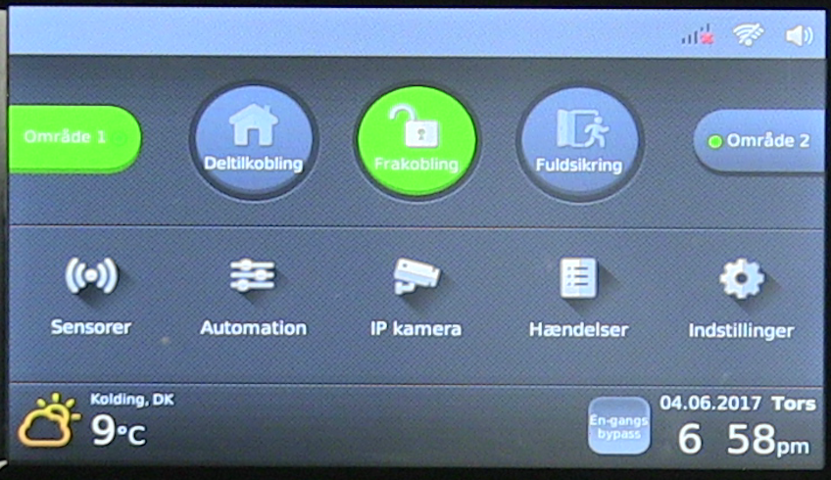
På hjemmeskærmen har man overblikket over SmartHome alarmen.

Til- og frakobling.
De to områder kan tilkobles uafhængigt at hinanden.
Når du skal skifte tilstand i et område vælger du blot først område 1 eller 2 og herefter vælger du om du vil skifte til Fuldsikring, Deltilkobling eller Frakobling ved at trykke på et af ikonerne. Et tilstandsskift kræver en brugerkode i det pågældende område.
Dog kan man tilkoble til Fuldsikring eller Deltilkobling ved brug af knappen ’Hurtig tilkobl’.
Frakobling af alarmen i et område kræver en brugerkode, der er oprettet i det pågældende område.
Man kan se om alarmen på ikonerne om alarmen er Frakoblet, Deltilkoblet eller Fuldsikring.

Sensor
Ved at klikke på ikonet ’Sensor’ får man overblik over de alarm-enheder, der er kodet ind i systemet i det pågældende område. Dvs. Det er bevægelsessensorer, dørkontakter, tastatur, sirener osv. Enheder som har med selve alarm-delen at gøre.
Hvis ikonet har en rød udråbstegn over sig betyder det at der er en fejl på en af ens enheder (lavt batteri, sabotage osv. Den pågældende sensor med fejl ved også have udråbstegn over sig.
Ved PIR kameraer vil man kunne tage et billede fra sine PIR kameraer ved at trykke på den blå knap ved sensoren.

Automation
Ved at klikke på Automation ikoner kommer man ind til de enheder, der har med hjemmestyring at gøre i det pågældende område.
Dvs. det er tænd/sluk moduler, temperatur, lys, fugt måler, Phillips hue pærer, garageport styring mm.
Herinde kan man styre de enheder der kan styres. Dvs. man kan tænde og slukke for tænd/sluk modulerne, samt se deres effektforbrug, åbne/lukke garageporte, tænde, slukke og skifte farve på Phillips Hue pærer.

IP kamera
Her kan man se live billeder fra de IP kameraer, man har koblet sammen med alarmpanelet.

Hændelser
Her kan man se hændelser, som til- og frakoblinger, billeder fra PIR kameraerne mm.

Indstillinger
Via dette ikon kan man komme ind i programmerings menu og tekniker menu til opsætning af systemet
Standard koder :
Område 1 programmerings menu : 1111
Område 2 programmerings menu : 2222
Teknikker menu : 7982

TrueGuard SmartHome menusystemer

SmartHome alarmen har 2 menusystemer, som du kommer ind i ved t trykke på Indstillinger knappen på hjemmeskærmen.
Skærmen vil spørge om en kode. Hver af de to menusystemer har hver deres kode.

Programmerings menuen findes til hvert af de 2 områder. I denne menu opsættes primært brugerkoder til det pågældende område.

Tekniker menuen benyttes til at sammenkode alle de enheder alarmen skal snakke sammen med. Her opsættes rapporterings indstillingerne, samt andre indstillinger.

Oversigt over kode og indstillingerne i de to menusystemer :

Menu | Programmerings menu | Tekniker menu
Standard kode til menu | 1111 (Område 1)  2222 (Område 2) vælg først område 2 | 7982
Brugerkoder | Ja | Nej
Programmerings og andre koder | Ja | Nej
Dato og Tid | Ja | Nej
Gå test | Ja | Ja
Wifi indstillinger  (hvis wifi modul er isat) | Ja | Ja
Bypass fejl / fejl oversigt | Ja | Ja
Genstart panel | Ja | Nej
Sammenkodning af enheder | Nej | Ja
Ændring af enheder | Nej | Ja
z-wave indstillinger | Nej | Ja
Sirene opsætning | Nej | Ja
Netværks indstillinger | Nej | Ja
Rapporterings indstillinger | Nej | Ja

Menu systemerne gennemgås mere detaljeret senere i denne manual.

Opsætnings guide ved brug af SmartHome panelet

Nu skal TrueGuard SmartHome-alarmen opsættes. Følgende ting skal laves :

- Alle trådløse enheder skal kodes ind i alarmen.
- Daglige bruger af alarmen skal oprettes med koder.
- Fin indstillinger af alarmen
- TrueConnect oprettelse (APP til smartphones)
- Test af alarmen
- Daglig brug af alarmen

Step 1 : Sammenkodning af enheder
Alle de alarm- og hjemmestyringsenheder du har købt med til systemet skal kodes sammen med SmartHome alarmen. Enhederne kan kun kodes ind i et område. Bemærk at du altid senere kan tilkøbe enheder og kode disse ind. SmartHome kan sammenkodes ed 160 trådløse enheder.
Sådan koder du enhederne sammen med SmartHome panelet :

- Start med at gøre den enhed, der skal kodes sammen klar. Se evt. manual for enheden for at se hvordan man sender sammenkodnings signal fra den.
- Tryk på Indstillinger-ikonet
- Indtast Teknikerkoden (standard er 7982)
- Tryk på Tilføj enhed (Panelet er nu i sammenkodnings tilstand)
- Send sammenkodnings signal fra den enhed, der skal kodes sammen. På side 16 ses en oversigt over alle TrueGuard enhederne og hvad du skal gøre for at sende deres sammenkodnings signal.
- Panelet vil give lyd fra sig når det modtager signal samtidig med at den vil vise hvilke enheder den har fået sammenkodnings signal fra.
- Tryk nu på enheden på skærmen herefter tryk tilføj på skærmen.
- Gentag processen fra step 5-7 hvis du har flere enheder der skal kodes sammen.
- Afslut ved at trykke på den blå pil.

Indstillinger af enheder.
Alle enheder kan navngives, så du lettere kan finde rundt i disse og se i loggen, hvad der er sket. Derudover skal alarmenhederne indstilling til hvordan de skal reagere i de forskellige tilkoblings tilstande.

Tryk på ’Opsæt enhed’-knappen i Enhed-fanen for at opsætte de enkelte enheder.
Tryk på feltet ’Navn’ for at navngive enheden.
Ved at sætte flueben i Permanent bypass kan man deaktivere enheden mens den stadig er kodet ind.

Indstilling af alarm-enheder
Alarmenheder (Dørkontakter, bevægelsessensor mm) skal indstilles til hvordan de skal reagere i de forskellige tilkoblings tilstande (Frakoblet, Del-tilkobling og Fuldsikring).

Tryk på det grønne flueben for at gemme indstillingerne.

Når du er færdig kan du trykke på huset i øverste venstre hjørne for at komme tilbage til hjemmeskærmen.

Opsætning af brugere i systemet

De enkelte bruger af alarmen skal opsættes i alarmen. De skal både have navn og en 4-cifret kode. En kode kan kun virke i et område.

- Tryk på Indstillinger ikonet på hjemmeskærmen.
- Tast den tilhørende Programmeringskode til det område du vil ind i.
  - Standard prog. Kode til område 1 er : 1111
  - Standard prog. Kode til område 2 er : 2222
- Tryk på Brugerkode
- Tilføj de bruger du ønsker med Navn og 4-cifret kode.
- Sæt flueben i Rapport hvis du ønsker at der skal laves en rapport (PUSH via TrueConnect eller SMS via SIM kort) når den pågældende bruger skifter tilstand på alarmen.

Denne brugerkode benyttes ved til- og frakobling af alarmen uanset om det gøres via TrueConnect APP, lokalt på SmartHome alarmen eller på et eksternt tastatur.

I loggen vil man kunne se hvem, der har til- eller frakoblet alarmen samt hvornår.

Gennemgang af programmerings menuen

Programmerings menuen benyttes til opsætning af brugerkoder mm. Se oversigt på side 5.
Der findes en programmerings menu til hver af de to områder.

Sådan kommer du ind i programmerings menuen :

- Vælg først den programmerings menu du ønsker at gå ind i ved at vælg område på hjemmeskærmen.
- Tryk på Indstillinger ikonet.
- Tast nu den tilhørende kode til den pågældende programmerings menu :
  - Område 1 er standard 1111
  - Område 2 er standard 2222
- Du kommer nu ind i programmerings menuen

Brugerkoder

Her indsættes de forskellige bruger til systemet.
Hver bruger opsættes med et navn samt 4-cifret kode.
Ved at sætte flueben i feltet ’Rapport’ vil der lave en rapporting (SMS eller Push ved TrueConnect APP) når den pågældende bruger til- eller frakobler alarmen.
Disse bruger har mulighed for at tilkoble alarmen i Fuldsikring, deltilkobling samt frakoble alarmen i det pågældende Område.

Kode

Masterkode : Kode til at komme ind i den pågældendes områdes programmerings menu
Sladrekode : Kode, der kan benyttes til at frakoble alarmen. Ved brug af denne kode vil alarmen rapportere om at der er brugt denne sladrekode. F.eks. hvis en bruger tvinges til at frakoble alarmen.
Midlertidig kode : En kode, der kan benyttes én gang til frakobling af alarmen.
Vagtkode : Kode til vægter der kun kan til- og frakoble alarmen.

Dato & tid

Her opsættes ur og dato. Vælg tidszone og evt. at panelet skal synkronisere med tidsserver.

Vejr

Her vælges den by, som vejr info på hjemmeskærm skal komme fra.

Gå test

Her startes Gå test. Ved aktivering af en af de sammenkodes enheder, vil panelet bibbe og skrive navnet på den pågældende sensor, samt signalstyrke på denne.

Wifi indstillinger

Her opsættes wifi indstillingerne. Kan kun gøres hvis der er isat et wifi modul i panelet.

Bypass fejl

Her ses overbliver over de aktuelle fejl i systemet. Dvs. Lavt batteri, sabotage mm. Sæt flueben i de fejl, som alarmen skal ignorer. Hvis fejlen udbedres vil fejlen fjernes automatisk i denne oversigt.

Reboot

Her kan man genstarte panelet hvis det ønskes.

Gennemgang af tekniker menuen

I tekniker menu opsættes hele systemet med hensyn til de trådløse enheder, rapportering. Denne opsætning har med selve alarmpanelet at gøre og derfor med begge områder.

Sådan kommer du ind i tekniker menuen :

- Tryk på Indstillinger ikonet på hjemmeskærmen.
- Tast nu den tekniker koden, som standard er 7982.
- Du kommer nu ind i tekniker menuen.

Teknikermenuen består af følgende undermenuer :
- Enheder
- Panel
- Netværk
- Rapportering
- Log

Enheder faneblad

Tilføj enhed : Her sættes panelet i sammenkodnings tilstand og vil vise de enheder som panelet modtager sammenkodnings signal fra. Se mere under sammenkodning af enheder.

Gå test : Her startes Gå test. Ved aktivering af en af de sammenkodes enheder, vil panelet bibbe og skrive navnet på den pågældende sensor, samt signalstyrke på denne.

Opsæt sirene : Her indstillings specifikke indstillinger som har med sirenerne at gøre. Indstillingerne kan væres ens for begge områder eller uafhængig af hvert område.

Z-wave : her opsættes z-wave kommunikation med z-wave. OBS : Kræver z-wave modul installeret.

Opsæt enhed : Her indstilles de enkelte enheder efter de er sammenkodet med panelet. Det er indstillinger som navngivning, zonetype osv.

Bypass fejl : Her ses overbliver over de aktuelle fejl i systemet. Dvs. Lavt batteri, sabotage mm. Sæt flueben i de fejl, som alarmen skal ignorer. Hvis fejlen udbedres vil fejlen fjernes automatisk i denne oversigt.

Panel faneblad

Panel info: her vises informationer om panelet som firmware version, MAC adresse, IP adresser (intern og ekstern) med mere.

Dato & tid : Her opsættes ur og dato. Vælg tidszone og evt. at panelet skal synkronisere med tidsserver.

Kode : Her opsætte programmeringskoder og tekniker koder.

Vejr : Her vælges den by, som vejr info på hjemmeskærm skal komme fra.

Skærm : Her indstilles hvor længde skærmen skal stå tændt.

Avanceret indstillinger :
Panel : 230 V rapport indstillinger mm
Område : Specifikke indstillinger til de 2 områder.
Timer indstillinger : Ind/udgangstider mm
Lyde : Lyd indstillinger
VOIP : Voice Over Internet Protokol. Indtast VOIP indstillinger og panelet kan ringe op over VOIP.
SMTP : Indtast SMTP (email server info) for at få panelet til at sende emails ved hændelser. Det anbefaldes dog at benytte TrueConnect til dette da det er lettere.
XMPP : Her ses XMPP indstillingerne til TrueConnect. Disse må ikke ændres,
Fabriksnulstilling : Her kan panelet fabriksnulstilles. Alle indstillinger slettes og alt nulstilles.

Netværk faneblad

LAN : Her indstilles netværksindstillingerne. Panelet er indstillet til at få automatisk IP adresse fra din router (DHCP). Det anbefales ikke at ændre dette.

WIFI indstillinger : Her indstilles WIFI indstillingerne. OBS : Kræver at panelet har WIFI modul monteret.

GSM : Her indtastes GPRS/MMS indstillinger hvis panelet skal sendes MMS med billeder. OBS : Kræver GSM Modul installeret.

Rapportering faneblad

SMS Rapport : Her indtastes modtager man ønsker skal have en SMS rapport. Bemærk at det kræver at panelet har GSM modul installeret og aktivt SIM kort installeret.

Tale rapport :

Rapport URL: Skal ikke benyttes – her er forbindelsen til TrueConect APPen.

Medie upload : Her indtastes de modtager, der skal modtager billeder. Bemærk at TrueConnect APPen tager den første plads og må IKKE slettes.

Log faneblad

Hændelses log : Log over alle hændelserne i systemet.

System log : Rapportering log.

Enhedslog : Log over hjemmestyrings enheder, der sender data til panelet.

Sammenkodningsprocedure for TrueGuard enheder

Bemærk at TrueGuard SmartHome snakker sammen med trådløse enheder på ZigBee frekvens samt alarmfrekvens 868 F1 (Ikke 868WF som andre TrueGuard enheder). F1 er langrækkende alarm frekvens.
Overblik over TrueGuard enhederne og hvordan deres sammenkodningssignal sendes :

Varenr. | Billede | Beskrivelse | Sådan får du enheden til at sende sammenkodnings signal
IR-29  IRP-29 | 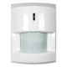 | TrueGuard bevægelsessensor | - Tag batteri-flap ud af sensoren  - Tryk på knappen på fronten
CTC-852 | 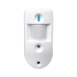 | TrueGuard bevægelsessensor med kamera. | - Sammenkodning skal ske indenfor 3 min. efter batterierne er isat.  - Tag batteri-flap ud af sensoren  - Sikre at sensoren er åben (sabotage aktiv)  - Tryk og hold knappen i fronten inde i ca. 10 sekunder indtil den hvide blitz lyser op.
IRC-29 | 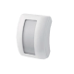 | TrueGuard gardin sensor | - Isæt batteri  - Tryk på knappen inden bag batteri skjold.
IRD-23 | 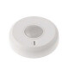 | TrueGuard 360 graders bevægelsessensor | - Isæt batteri  - Tryk på knappen på sensoren
DC-16 | 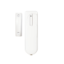 | TrueGuard mini dørkonkakt | - Isæt batteri  - Tryk på knappen på fronten
DC-15 | 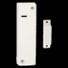 | TrueGuard dørkontakt | - Isæt batteri  - Tryk på knappen på fronten
RC-16 | 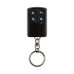 | TrueGuard fjernbetjening | - Isæt batteri  - Tryk og hold en af knapperne nede
KP-15 | 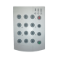 | TrueGuard udendørs tastatur | - Isæt batteri.  - Tryk # og herefter 0000  - Tryk # og herefter 1  - Efter sammenkodning tryk 2 gange på låse op (rød hængelås).
KP-23 | 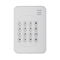 | TrueGuard indendørs tastatur | - Isæt batteri.  - Tryk # og herefter 0000  - Tryk # og herefter 7  - Efter sammenkodning tryk 2 gange på låse op (rød hængelås).
KPT-23 | 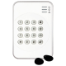 | TrueGuard indendørs tastatur med briklæser. | - Isæt batteri.  - Tryk # og herefter 0000  - Tryk # og herefter 7  - Efter sammenkodning tryk 2 gange på låse op (rød hængelås).
BX-15 | 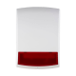 | TrueGuard sirene med blink. | - Isæt batteri.  - Vent på sirenen giver bib og blink fra sig.  - Vip kontakt 1 i modsat position  - Nu vil sirenen sende signal og give bib/blink fra sig.  - Når sammenkodningen er lavet og sirenen har lavet bib/blink igen sættes kontakt tilbage i OFF position.
SR-15 | 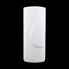 | TrueGuard sirene | - Isæt batteri.  - Vent på sirenen giver bib fra sig.  - Vip kontakt 1 i modsat position  - Nu vil sirenen sende signal og give bib fra sig.  - Når sammenkodningen er lavet og sirenen har lavet bib igen sættes kontakt tilbage i OFF position.

Se alle manualer på www.TrueGuard.dk under manualer.

TrueGuard SmartHome Specifikationer

Skærm : 7” Touchskærm 800*480 pixel
Udvidelse moduler : Wifi, GSM/3G samt z-wave
Områder : 2 individuelle områder, hvert områder op til 160 enheder.
Wifi protokol (Kræver Wifi modul installeret) : 802.11 b/g/ n
Zigbee protokol (Kræver zigbee modul installeret) : ZigBee Pro HA 1.2
Z-Wave protokol (Kræver z-wave modul installeret) : Z-Wave 868.42mHz (EU)
Arbejds frekvenser :
868 F1 868 Mhz
Zigbee 2,4 GHz
Z-wave (med modul installeret) 868 MHz
Wifi (med Wifi modul installeret) 2,4 GHz, 5 GHz.
GSM (med GSM/3G modul installeret) 900/1800 Mhz
Batteripakke : 6 x 1600 mah batteripakke
Strømforsyning : 12 V 2 A
Temperatur område : -10 – 40C

